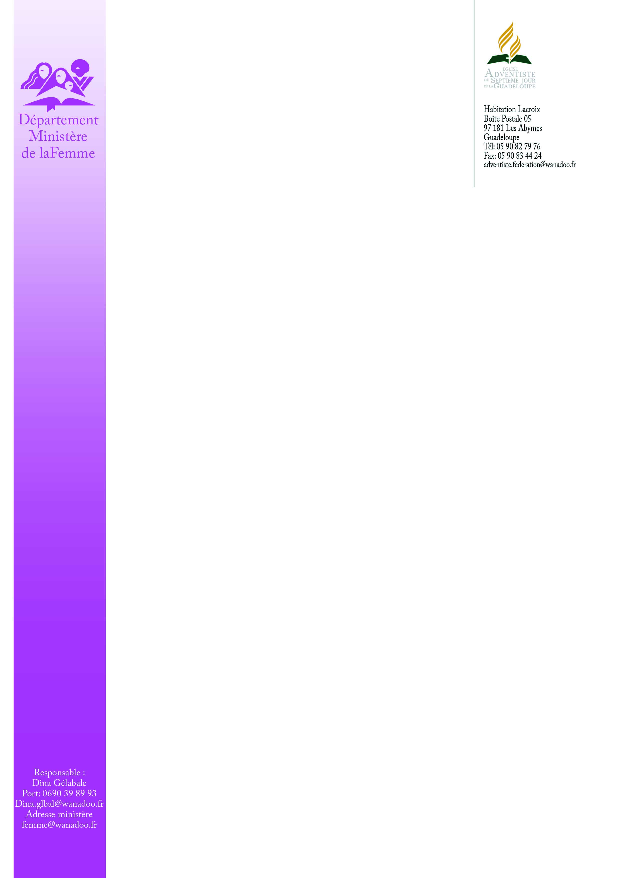Abymes, le 20 février 2017

A l’attention des :

✓ Responsables du Ministère de la Femme,

✓ Pasteurs et Prédicateurs Autorisés,

✓ Assistantes Pastorales,

✓ Anciens d’église

**Objet** : Séminaire

Chères ambassadrices,

A l’occasion de la journée d’emphase spirituelle du 10 juin, le département du Ministère de la Femme organise un séminaire à l’intention de toutes les femmes intéressées :

•**du 9 au 11 juin** à l’hôtel Salako, Pointe de la Verdure, au Gosier

autour du thème: ***«Bien dans sa tête, bien dans son corps, bien dans son don»***

avec l’intervenante: Francine **MONDER-BLATHASE**

(théologienne,conseillère conjugale).

Lors de ce séminaire, nous pensons accueillir **150** femmes dont **80** en hébergement. Vous recevrez des fiches d’inscription précisant les tarifs en fonction de votre choix ainsi que d’autres détails pratiques.

Pour une meilleure organisation, nous vous prions de vous inscrire dès que possible et au plus tard le **vendredi 28 avril**.

Dans le contexte ***connecte et partage*** :

- nous vous invitons à saisir cette opportunité pour inviter une amie à participer à ce séminaire

- pensez déjà au mois de mai, et dès maintenant passez vos commandes pour le pack-cadeau fête de mères.

Nous tenons à vous préciser que le programme de la journée du 10 juin n’aura pas lieu dans les sections locales, toutefois le matériel vous sera envoyé normalement et pourra vous servir de support à une autre occasion que vous déterminerez avec vos comités.

Dans l’attente de cette manifestation, chères collaboratrices, nous vous souhaitons une bonne préparation et comptons sur votre promptitude à nous retourner votre fiche d’inscription.

***« Seigneur, transforme-moi »****, reste notre leitmotiv*.

***«Ensemble, nous sommes plus fortes, pour accomplir la mission»,*** recevez nos sincères salutations en Jésus-Christ.

Dina **GELABALE**

*Responsable du Ministère de la Femme*

*.*